香港航空青年團賣旗日  
海報及旗紙設計比賽

補充資料

適用於海報設計之本團簡介

香港航空青年團成立於一九七一年，是一個由民政事務局及公益金資助的青少年制服團體。本團的宗旨為透過嚴格的紀律訓練、本地和海外交流活動、以及社會服務，去增強團員的自信心、責任心及對香港的歸屬感，培養他們成為優秀的領袖及良好公民。同時，本團亦透過定期舉辦航空教育課程和飛行活動，積極培育本地航空人才，為有志加入航空業界的團員奠下良好基礎。

**指定機構標誌**

公益金

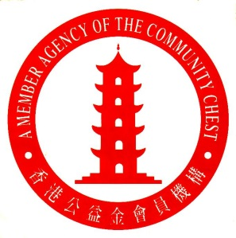

社聯

